

№ 5 (288) 26 февраля 2019



|  |
| --- |
| **РАСПРОСТРАНЯЕТСЯ БЕСПЛАТНО** |

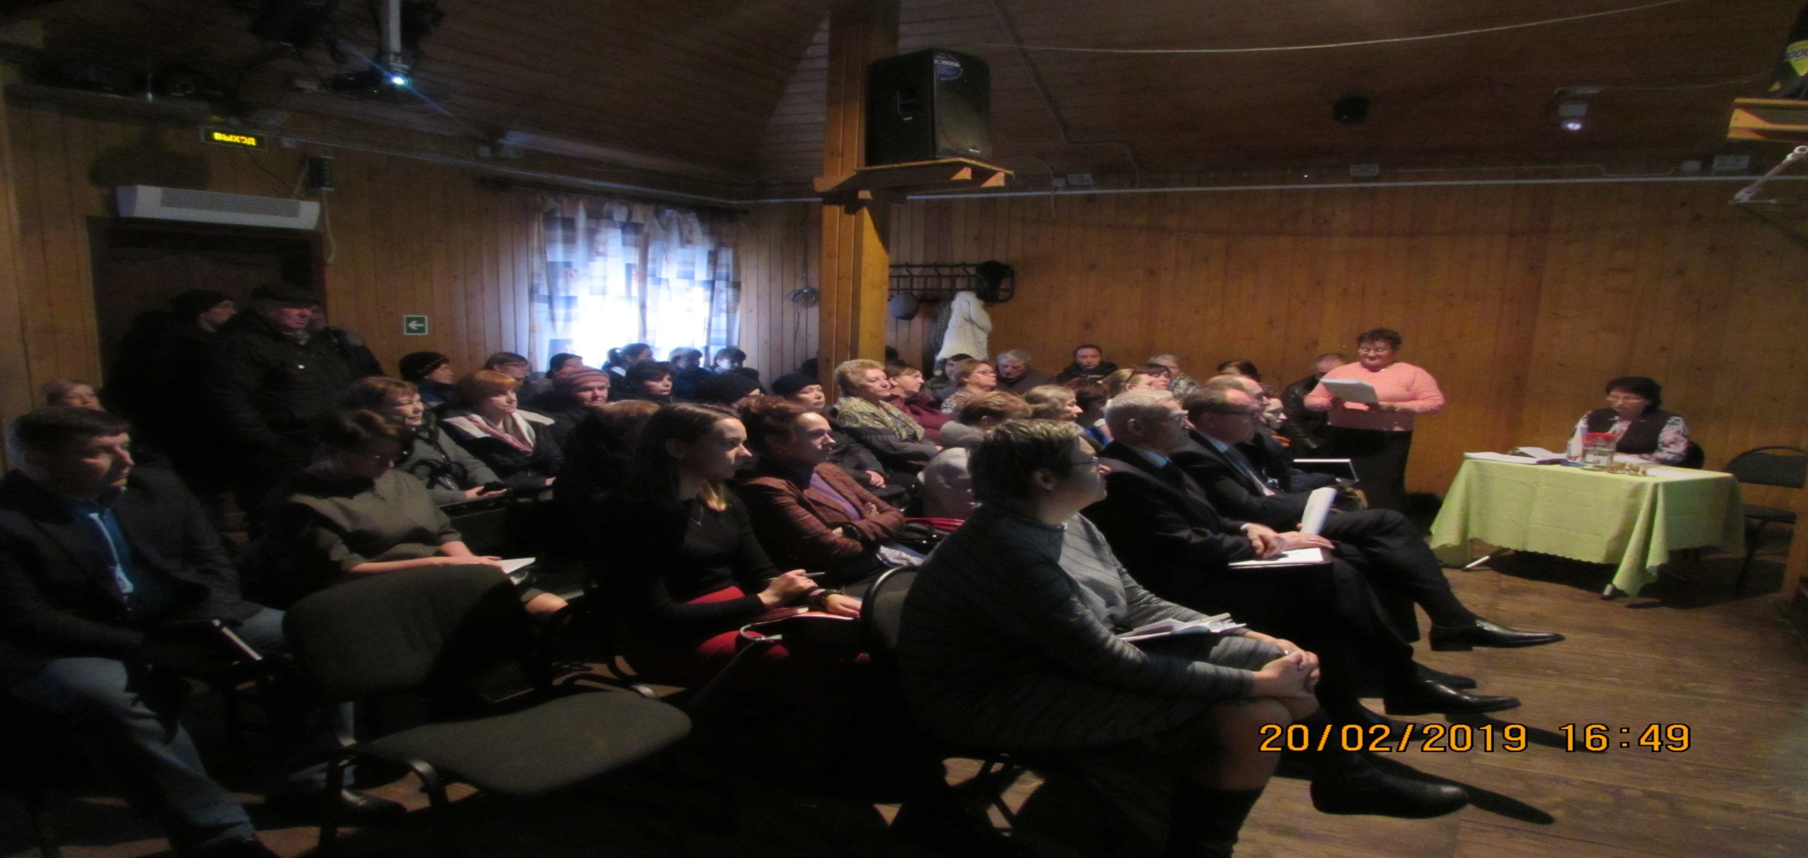

20 февраля в Пчевжинском СДК состоялся отчет главы администрации Пчевжинского сельского поселения Поподько Х.Х. и главы Пчевжинского сельского поселения Завьяловой М.В. Жители смогли задать и обсудить интересующие их вопросы с главой МО Киришского муниципального района Левиным А.В. и главой администрации Киришского муниципального района Тимофеевым К.А., а также с представителями всех комитетов района. Завершился отчет выступлением вокального коллектива "Надежда"

ПОСТАНОВЛЕНИЕ АДМИНИСТРАЦИИ МУНИЦИПАЛЬНОГО ОБРАЗОВАНИЯ ПЧЕВЖИНСКОЕ СЕЛЬСКОЕ ПОСЕЛЕНИЕ КИРИШСКОГО МУНИЦИПАЛЬНОГО РАЙОНА ЛЕНИНГРАДСКОЙ ОБЛАСТИ от 22 февраля 2019 года № 34

**О внесении изменений в административный регламент по предоставлению муниципальной услуги «Предоставление гражданам и юридическим лицам земельных участков, находящихся в муниципальной собственности, на торгах», утвержденный постановлением от 03 августа 2016 года №140**

В соответствии с Федеральным законом от 27.07.2010 №210-ФЗ «Об организации предоставления государственных и муниципальных услуг», администрация Пчевжинского сельского поселения

**ПОСТАНОВЛЯЕТ:**

1. Внести административный регламент по предоставлению муниципальной услуги «Предоставление гражданам и юридическим лицам земельных участков, находящихся в муниципальной собственности, на торгах», утвержденный постановлением от 03 августа 2016 года №140 следующие изменения:

1.1. дополнить пунктом 2.7.6. следующего содержания:

«2.7.6. документ подтверждающий принадлежность к субъектам малого и среднего предпринимательства».

2. Опубликовать постановление в газете «Лесная республика» и разместить на официальном сайте Администрации Пчевжинского сельского поселения Киришского муниципального района Ленинградской области.

3. Контроль за исполнением настоящего постановления оставляю за собой.

Глава администрации Поподько Х.Х.

ПОСТАНОВЛЕНИЕ АДМИНИСТРАЦИИ МУНИЦИПАЛЬНОГО ОБРАЗОВАНИЯ ПЧЕВЖИНСКОЕ СЕЛЬСКОЕ ПОСЕЛЕНИЕ КИРИШСКОГО МУНИЦИПАЛЬНОГО РАЙОНА ЛЕНИНГРАДСКОЙ ОБЛАСТИ от 22 февраля 2019 года № 35

**О внесении изменений в административный регламент по предоставлению муниципальной услуги «Предоставление земельных участков находящихся в муниципальной собственности, в собственность за плату/бесплатно), аренду, безвозмездное пользование, постоянное (бессрочное) пользование, без проведения торгов», утвержденный постановлением от 23 августа 2016 года № 155**

В соответствии с Федеральным законом от 27.07.2010 №210-ФЗ «Об организации предоставления государственных и муниципальных услуг», администрация Пчевжинского сельского поселения

**ПОСТАНОВЛЯЕТ:**

1. Внести административный регламент по предоставлению муниципальной услуги «Предоставление земельных участков находящихся в муниципальной собственности, в собственность за плату/бесплатно), аренду, безвозмездное пользование, постоянное (бессрочное) пользование, без проведения торгов», утвержденный постановлением от 23 августа 2016 года № 155 изменения согласно Приложению № 1 к постановлению.

2. Опубликовать постановление в газете «Лесная республика» и разместить на официальном сайте Администрации Пчевжинского сельского поселения Киришского муниципального района Ленинградской области.

3. Контроль за исполнением настоящего постановления оставляю за собой.

Глава администрации Поподько Х.Х.

Приложение № 1

к постановлению

от 22.02.2019г. № 35

1. пункт 2.14 изложить в новой редакции»:

«2.14.Основаниями для отказа в предоставлении муниципальной услуги являются наличие  или отсутствие хотя бы одного из следующих оснований, предусмотренных статьей 39.16 Земельного кодекса Российской Федерации:

1) с заявлением о предоставлении земельного участка обратилось лицо, которое в соответствии с земельным законодательством не имеет права на приобретение земельного участка без проведения торгов;

2) указанный в заявлении о предоставлении земельного участка земельный участок предоставлен на праве постоянного (бессрочного) пользования, безвозмездного пользования, пожизненного наследуемого владения или аренды, за исключением случаев, если с заявлением о предоставлении земельного участка обратился обладатель данных прав или подано заявление о предоставлении земельного участка в соответствии с [подпунктом 10 пункта 2 статьи 39.10](https://base.garant.ru/12124624/2d5e283d47c0aeed8ed199b7f0a8f1a5/#block_3910210) Земельного Кодекса;

3) указанный в заявлении о предоставлении земельного участка земельный участок образован в результате раздела земельного участка, предоставленного садоводческому или огородническому некоммерческому товариществу, за исключением случаев обращения с таким заявлением члена этого товарищества (если такой земельный участок является садовым или огородным) либо собственников земельных участков, расположенных в границах территории ведения гражданами садоводства или огородничества для собственных нужд (если земельный участок является земельным участком общего назначения);

4) указанный в заявлении о предоставлении земельного участка земельный участок предоставлен некоммерческой организации для комплексного освоения территории в целях индивидуального жилищного строительства, за исключением случаев обращения с заявлением члена этой организации либо этой организации, если земельный участок является земельным участком общего пользования этой организации;

5) на указанном в заявлении о предоставлении земельного участка земельном участке расположены здание, сооружение, объект незавершенного строительства, принадлежащие гражданам или юридическим лицам, за исключением случаев, если на земельном участке расположены сооружения (в том числе сооружения, строительство которых не завершено), размещение которых допускается на основании сервитута, публичного сервитута, или объекты, размещенные в соответствии со [статьей 39.36](https://base.garant.ru/12124624/9378c8e259653264aca5bfe4e50bc7e6/#block_3936) Земельного Кодекса, либо с заявлением о предоставлении земельного участка обратился собственник этих здания, сооружения, помещений в них, этого объекта незавершенного строительства, а также случаев, если подано заявление о предоставлении земельного участка и в отношении расположенных на нем здания, сооружения, объекта незавершенного строительства принято решение о сносе самовольной постройки либо решение о сносе самовольной постройки или ее приведении в соответствие с установленными требованиями и в сроки, установленные указанными решениями, не выполнены обязанности, предусмотренные [частью 11 статьи 55.32](https://base.garant.ru/12138258/fb3b935cd621fde90fece288979f9dc6/#block_553211) Градостроительного кодекса Российской Федерации;

6) на указанном в заявлении о предоставлении земельного участка земельном участке расположены здание, сооружение, объект незавершенного строительства, находящиеся в государственной или муниципальной собственности, за исключением случаев, если на земельном участке расположены сооружения (в том числе сооружения, строительство которых не завершено), размещение которых допускается на основании сервитута, публичного сервитута, или объекты, размещенные в соответствии со [статьей 39.36](https://base.garant.ru/12124624/9378c8e259653264aca5bfe4e50bc7e6/#block_3936) настоящего Кодекса, либо с заявлением о предоставлении земельного участка обратился правообладатель этих здания, сооружения, помещений в них, этого объекта незавершенного строительства;

7) указанный в заявлении о предоставлении земельного участка земельный участок является изъятым из оборота или ограниченным в обороте и его предоставление не допускается на праве, указанном в заявлении о предоставлении земельного участка;

8) указанный в заявлении о предоставлении земельного участка земельный участок является зарезервированным для государственных или муниципальных нужд в случае, если заявитель обратился с заявлением о предоставлении земельного участка в собственность, постоянное (бессрочное) пользование или с заявлением о предоставлении земельного участка в аренду, безвозмездное пользование на срок, превышающий срок действия решения о резервировании земельного участка, за исключением случая предоставления земельного участка для целей резервирования;

9) указанный в заявлении о предоставлении земельного участка земельный участок расположен в границах территории, в отношении которой с другим лицом заключен договор о развитии застроенной территории, за исключением случаев, если с заявлением о предоставлении земельного участка обратился собственник здания, сооружения, помещений в них, объекта незавершенного строительства, расположенных на таком земельном участке, или правообладатель такого земельного участка;

10) указанный в заявлении о предоставлении земельного участка земельный участок расположен в границах территории, в отношении которой с другим лицом заключен договор о развитии застроенной территории, или земельный участок образован из земельного участка, в отношении которого с другим лицом заключен договор о комплексном освоении территории, за исключением случаев, если такой земельный участок предназначен для размещения объектов федерального значения, объектов регионального значения или объектов местного значения и с заявлением о предоставлении такого земельного участка обратилось лицо, уполномоченное на строительство указанных объектов;

11) указанный в заявлении о предоставлении земельного участка земельный участок образован из земельного участка, в отношении которого заключен договор о комплексном освоении территории или договор о развитии застроенной территории, и в соответствии с утвержденной документацией по планировке территории предназначен для размещения объектов федерального значения, объектов регионального значения или объектов местного значения, за исключением случаев, если с заявлением о предоставлении в аренду земельного участка обратилось лицо, с которым заключен договор о комплексном освоении территории или договор о развитии застроенной территории, предусматривающие обязательство данного лица по строительству указанных объектов;

12) указанный в заявлении о предоставлении земельного участка земельный участок является предметом аукциона, извещение о проведении которого размещено в соответствии с [пунктом 19 статьи 39.11](https://base.garant.ru/12124624/631d298ded99e7dd90a2f32dc4bb2d54/" \l "block_391119) настоящего Кодекса;

13) в отношении земельного участка, указанного в заявлении о его предоставлении, поступило предусмотренное [подпунктом 6 пункта 4 статьи 39.11](https://base.garant.ru/12124624/631d298ded99e7dd90a2f32dc4bb2d54/" \l "block_391146) Земельного Кодекса заявление о проведении аукциона по его продаже или аукциона на право заключения договора его аренды при условии, что такой земельный участок образован в соответствии с [подпунктом 4 пункта 4 статьи 39.11](https://base.garant.ru/12124624/631d298ded99e7dd90a2f32dc4bb2d54/" \l "block_391144) Земельного Кодекса и уполномоченным органом не принято решение об отказе в проведении этого аукциона по основаниям, предусмотренным [пунктом 8 статьи 39.11](https://base.garant.ru/12124624/631d298ded99e7dd90a2f32dc4bb2d54/" \l "block_39118) Земельного Кодекса;

14) в отношении земельного участка, указанного в заявлении о его предоставлении, опубликовано и размещено в соответствии с [подпунктом 1 пункта 1 статьи 39.18](https://base.garant.ru/12124624/430663f91ac2f7c48f40b6e1bd748a2e/" \l "block_391811) Земельного Кодекса извещение о предоставлении земельного участка для индивидуального жилищного строительства, ведения личного подсобного хозяйства, садоводства или осуществления крестьянским (фермерским) хозяйством его деятельности;

15) разрешенное использование земельного участка не соответствует целям использования такого земельного участка, указанным в заявлении о предоставлении земельного участка, за исключением случаев размещения линейного объекта в соответствии с утвержденным проектом планировки территории;

16) испрашиваемый земельный участок полностью расположен в границах зоны с особыми условиями использования территории, установленные ограничения использования земельных участков в которой не допускают использования земельного участка в соответствии с целями использования такого земельного участка, указанными в заявлении о предоставлении земельного участка;

17) испрашиваемый земельный участок не включен в утвержденный в установленном Правительством Российской Федерации порядке перечень земельных участков, предоставленных для нужд обороны и безопасности и временно не используемых для указанных нужд, в случае, если подано заявление о предоставлении земельного участка в соответствии с [подпунктом 10 пункта 2 статьи 39.10](https://base.garant.ru/12124624/2d5e283d47c0aeed8ed199b7f0a8f1a5/" \l "block_3910210) Земельного Кодекса;

18) площадь земельного участка, указанного в заявлении о предоставлении земельного участка садоводческому или огородническому некоммерческому товариществу, превышает предельный размер, установленный [пунктом 6 статьи 39.10](https://base.garant.ru/12124624/2d5e283d47c0aeed8ed199b7f0a8f1a5/" \l "block_39106) Земельного Кодекса;

19) указанный в заявлении о предоставлении земельного участка земельный участок в соответствии с утвержденными документами территориального планирования и (или) документацией по планировке территории предназначен для размещения объектов федерального значения, объектов регионального значения или объектов местного значения и с заявлением о предоставлении земельного участка обратилось лицо, не уполномоченное на строительство этих объектов;

20) указанный в заявлении о предоставлении земельного участка земельный участок предназначен для размещения здания, сооружения в соответствии с государственной программой Российской Федерации, государственной программой субъекта Российской Федерации и с заявлением о предоставлении земельного участка обратилось лицо, не уполномоченное на строительство этих здания, сооружения;

21) предоставление земельного участка на заявленном виде прав не допускается;

22) в отношении земельного участка, указанного в заявлении о его предоставлении, не установлен вид разрешенного использования;

23) указанный в заявлении о предоставлении земельного участка земельный участок не отнесен к определенной категории земель;

24) в отношении земельного участка, указанного в заявлении о его предоставлении, принято решение о предварительном согласовании его предоставления, срок действия которого не истек, и с заявлением о предоставлении земельного участка обратилось иное не указанное в этом решении лицо;

25) указанный в заявлении о предоставлении земельного участка земельный участок изъят для государственных или муниципальных нужд и указанная в заявлении цель предоставления такого земельного участка не соответствует целям, для которых такой земельный участок был изъят, за исключением земельных участков, изъятых для государственных или муниципальных нужд в связи с признанием многоквартирного дома, который расположен на таком земельном участке, аварийным и подлежащим сносу или реконструкции;

26) границы земельного участка, указанного в заявлении о его предоставлении, подлежат уточнению в соответствии с [Федеральным законом](https://base.garant.ru/71129192/) "О государственной регистрации недвижимости";

27) площадь земельного участка, указанного в заявлении о его предоставлении, превышает его площадь, указанную в схеме расположения земельного участка, проекте межевания территории или в проектной документации лесных участков, в соответствии с которыми такой земельный участок образован, более чем на десять процентов;

28) с заявлением о предоставлении земельного участка, включенного в перечень государственного имущества или перечень муниципального имущества, предусмотренные [частью 4 статьи 18](https://base.garant.ru/12154854/a573badcfa856325a7f6c5597efaaedf/" \l "block_1804) Федерального закона от 24 июля 2007 года N 209-ФЗ "О развитии малого и среднего предпринимательства в Российской Федерации", обратилось лицо, которое не является субъектом малого или среднего предпринимательства, или лицо, в отношении которого не может оказываться поддержка в соответствии с [частью 3 статьи 14](https://base.garant.ru/12154854/888134b28b1397ffae87a0ab1e117954/" \l "block_1403) указанного Федерального закона.

ПОСТАНОВЛЕНИЕ АДМИНИСТРАЦИИ МУНИЦИПАЛЬНОГО ОБРАЗОВАНИЯ ПЧЕВЖИНСКОЕ СЕЛЬСКОЕ ПОСЕЛЕНИЕ КИРИШСКОГО МУНИЦИПАЛЬНОГО РАЙОНА ЛЕНИНГРАДСКОЙ ОБЛАСТИ от 22 февраля 2019 года № 36

**О внесении изменений в административный регламент по предоставлению муниципальной услуги «Заключение соглашения о перераспределения земель и (или) земельных участков, находящихся в муниципальной собственности, и земельных участков, находящихся в частной собственности», утвержденный постановлением от 22 августа 2016 года №153**

В соответствии с Федеральным законом от 27.07.2010 №210-ФЗ «Об организации предоставления государственных и муниципальных услуг», администрация Пчевжинского сельского поселения

**ПОСТАНОВЛЯЕТ:**

1. Внести административный регламент по предоставлению муниципальной услуги «Заключение соглашения о перераспределения земель и (или) земельных участков, находящихся в муниципальной собственности, и земельных участков, находящихся в частной собственности», утвержденный постановлением от 22 августа 2016 года №153 изменения согласно Приложению № 1 к постановлению.

2. Опубликовать постановление в газете «Лесная республика» и разместить на официальном сайте Администрации Пчевжинского сельского поселения Киришского муниципального района Ленинградской области.

3. Контроль за исполнением настоящего постановления оставляю за собой.

Глава администрации Поподько Х.Х.

Приложение № 1

к постановлению

от 22.02.2019 г. № 36

1. подпункт 5 пункта 2.7.2. исключить.

2. подпункт 3 пункта 2.14 изложить в новой редакции:

«3) на земельном участке, на который возникает право частной собственности, в результате перераспределения земельного участка, находящегося в частной собственности, и земель и (или) земельных участков, находящихся в государственной или муниципальной собственности, будут расположены здание, сооружение, объект незавершенного строительства, находящиеся в государственной или муниципальной собственности, в собственности других граждан или юридических лиц, за исключением сооружения (в том числе сооружения, строительство которого не завершено), размещение которого допускается на основании сервитута, публичного сервитута, или объекта, размещенного в соответствии с [пунктом 3 статьи 39.36](https://base.garant.ru/12124624/9378c8e259653264aca5bfe4e50bc7e6/" \l "block_39363) Земельного Кодекса».

3. подпункт 4 пункта 2.14 изложить в новой редакции:

«4) проектом межевания территории или схемой расположения земельного участка предусматривается перераспределение земельного участка, находящегося в частной собственности, и земель и (или) земельных участков, находящихся в государственной или муниципальной собственности и изъятых из оборота или ограниченных в обороте, за исключением случаев, если такое перераспределение осуществляется в соответствии с проектом межевания территории с земельными участками, указанными в [подпункте 7 пункта 5 статьи 27](https://base.garant.ru/12124624/3e01a7fa47957b2f627d012fe630f5c6/" \l "block_2757) Земельного Кодекса».

4. пункт 2.14.2 изложить в новой редакции:

«2.14.2.В течение 10 дней со дня поступления заявления о перераспределении земельных участков Администрация возвращает заявление заявителю, если оно не соответствует требованиям п. 2.7 настоящего регламента, подано в иной уполномоченный орган или к заявлению не приложены документы, предусмотренные п. 2.7 настоящего регламента. При этом указываются все причины возврата заявления о перераспределении земельных участков.

ПОСТАНОВЛЕНИЕ АДМИНИСТРАЦИИ МУНИЦИПАЛЬНОГО ОБРАЗОВАНИЯ ПЧЕВЖИНСКОЕ СЕЛЬСКОЕ ПОСЕЛЕНИЕ КИРИШСКОГО МУНИЦИПАЛЬНОГО РАЙОНА ЛЕНИНГРАДСКОЙ ОБЛАСТИ от 22 февраля 2019 года № 37

**О внесении изменений в административный регламент по предоставлению муниципальной услуги «Предоставление сведений об объектах учета, содержащихся в реестрах муниципального имущества муниципального образования Пчевжинское сельское поселение Киришского муниципального района Ленинградской области», утвержденный постановлением от 10 июня 2016 года №103**

В соответствии с Федеральным законом от 27.07.2010 №210-ФЗ «Об организации предоставления государственных и муниципальных услуг», администрация Пчевжинского сельского поселения

**ПОСТАНОВЛЯЕТ:**

1. Внести в административный регламент по предоставлению муниципальной услуги «Предоставление сведений об объектах учета, содержащихся в реестрах муниципального имущества муниципального образования Пчевжинское сельское поселение Киришского муниципального района Ленинградской области», утвержденный постановлением от 10 июня 2016 года №103 следующие изменения:

1.1 последний абзац пункта 4.2.2.1 читать в новой редакции:

«4.2.2.1 Подготовка выписки, обобщенной информации из реестра не должна превышать трех дней после принятия решения о подготовке документа».

2. Опубликовать постановление в газете «Лесная республика» и разместить на официальном сайте Администрации Пчевжинского сельского поселения Киришского муниципального района Ленинградской области.

3. Контроль за исполнением настоящего постановления оставляю за собой.

Глава администрации Поподько Х.Х.

**Как распорядиться набором социальных услуг в год получения инвалидности?**

Для федеральных льготников в Российской Федерации предусмотрен набор социальных услуг, включающий: лекарственные препараты, санаторно-курортное лечение, бесплатный проезд на пригородном железнодорожном транспорте, а также на транспорте междугородного следования к месту лечения и обратно.

Получать набор социальных услуг могут инвалиды и дети-инвалиды, участники и инвалиды Великой Отечественной войны, жители блокадного Ленинграда, участники боевых действий, а также граждане, пострадавшие от воздействия радиации и техногенных катастроф.

Ежегодно им предоставляется выбор – получать социальные услуги в натуральном виде или отказаться от него в пользу денежной компенсации.

Например, если вы получили инвалидность в январе 2019 года, вы сможете сделать свой выбор на 2020 год до 1 октября 2019 года, подав заявление через электронный сервис ПФР «Личный кабинет гражданина», лично в территориальном Управлении ПФР, МФЦ или по почте. С 1 октября 2019 года изменить свой выбор на 2020 год будет нельзя.

Отозвать заявление, поданное ранее в этом году и заменить его на другое, также возможно не позднее 1 октября 2019 года. Если вы не меняете своего решения о получении НСУ, то подавать заявление не требуется.

При отказе от полного набора социальных услуг, либо его лекарственной составляющей, важно понимать, что получать необходимые препараты бесплатно будет нельзя. Приобретать медикаменты придется самостоятельно за наличный расчет.

Пресс - служба ОПФР

по Санкт-Петербургу

и Ленинградской области

**Досрочное назначение пенсии за длительный стаж**

С 2019 года общеустановленный пенсионный возраст повышен до 65 лет для мужчин и 60 лет для женщин. При этом предусматривается длительный переходный период, который начался с 1 января 2019 года и завершится в 2028 году для мужчин и женщин одновременно. Всего переходный период продлится 10 лет.

Повышение пенсионного возраста на первом этапе затронет мужчин 1959 года рождения и женщин 1964 года рождения. Для них предусмотрена особая льгота, а именно: выход на пенсию на полгода раньше нового пенсионного возраста.

С 1 января 2019 также предусмотрена возможность досрочно выйти на пенсию для граждан, имеющих большой стаж. На два года раньше общеустановленного пенсионного возраста смогут выйти на пенсию женщины со стажем не менее 37 лет и мужчины со стажем не менее 42 года, но в любом случае не ранее достижения возраста 55 лет для женщин и 60 лет для мужчин.

В страховой стаж у таких лиц включаются периоды работы, которые выполнялись на территории Российской Федерации и за которые уплачивались страховые взносы в Пенсионный фонд, а также периоды получения пособия по обязательному социальному страхованию в период временной нетрудоспособности. Служба в армии, отпуск по уходу за ребенком в требуемый страховой стаж не включаются.

Государственные (муниципальные) служащие также могут выйти на два года раньше на пенсию, но от возраста, который установлен для данной категории граждан. В 2019 году страховая пенсия для государственных гражданских служащих назначается по достижении возраста - 56 лет 6 мес. (для женщин) и 61 год 6 мес. (для мужчин).

**Ежемесячная выплата из материнского капитала**

Владельцы Государственных сертификатов на материнский (семейный) капитал могут обратиться в Управление Пенсионного фонда с заявлением на ежемесячную выплату из средств материнского (семейного) капитала. Размер ежемесячной выплаты в Ленинградской области с 1 января 2019 года составляет 9 680 рублей. Выплата производится до исполнения ребенку 1,5 лет.

Для получения ежемесячной выплаты должны соблюдаться следующие условия:

* второй ребенок и мама – граждане Российской Федерации;
* средства МСК не использованы по другому направлению;
* второй ребенок (родной, усыновленный) родился после 1 января 2018 года;
* доход на каждого члена семьи ниже 15 747 рублей.

При расчете выплаты в доходе семей учитываются:

* заработная плата, премии;
* пенсии, пособия, оплата больничных, стипендии, алименты;
* выплаты пенсионных накоплений правопреемникам;
* компенсации, выплачиваемые государственным органом или общественным объединением в период исполнения государственных и общественных обязанностей;
* денежные компенсации и довольствие военнослужащих, сотрудников правоохранительных органов.

В доход не учитываются: суммы единовременной материальной помощи из федерального бюджета в связи с чрезвычайными происшествиями.

Подать заявление на ежемесячную выплату можно через электронный сервис ПФР «Личный кабинет гражданина», в Управлении ПФР или МФЦ. Обратиться с заявлением на выплату можно одновременно с заявлением на выдачу сертификата МСК. Если заявление подано через электронный сервис, оригиналы документов необходимо представить в Управление ПФР в течение 5 дней.

Галина Емельянова,

начальник Управления ПФР

в Киришском районе

(межрайонного)

**Семинары для успешного бизнеса - в МФЦ**

«МФЦ для бизнеса» приглашает предпринимателей принять участие в семинаре «Путь к успеху Вашего бизнеса».

В рамках мероприятия эксперты расскажут о мерах государственной поддержки малого и среднего бизнеса, тонкостях в оформлении документов для получения региональных субсидий, изменениях в налоговом законодательстве и проведении проверок в 2019 году. Во время встречи предпринимателей проконсультируют о государственных и муниципальных услугах, которые можно получить в МФЦ.

Профильные семинары состоятся в следующих бизнес-офисах:

• «Киришский» - 27 февраля с 10:00 до 11:00;

• «Гатчинский» - 27 февраля с 10:00 до 11:00;

• «Тихвинский» - 28 февраля с 10:00 до 11:00;

• «Всеволожский» - 5 марта с 10:00 до 11.00.

Подать заявку на участие, а также предложить свои темы и даты проведения мероприятий можно на сайте mfc47.ru.

Сегодня в Ленинградской области работают 33 центра «Мои Документы», 5 бизнес-офисов и окно Центра оказания услуг предпринимателям. В МФЦ бизнесмены могут зарегистрировать недвижимость, оформить расчетный счет, зарегистрироваться на портале «Бизнес-навигатор МСП» и получить еще более 350 услуг.

*Пресс-служба ГБУ ЛО «МФЦ»*

*press@mfc47.ru*

Памятка населению в период весеннего паводка

В связи с весенними климатическими изменениями после многоснежной зимы, в самое ближайшее время мы можем столкнуться с угрозой подтопления территории населённых, пунктов Ленинградской области.

При обильном таянии снега, подтопление угрожает некоторым участкам поселений, и в первую очередь, домам частного сектора, расположенным в низинах.

С целью предупреждения утраты и порчи имущества, недопущения несчастных случаев жителям необходимо принять следующие меры:

* Внимательно следить за метеосводками и уровнем воды в водоемах.
* Уточнить границы подтопления в районе проживания.
* Очистить придомовую территорию от снега, мусора.
* Прочистить существующие водоотводы (трубы), находящиеся на придомовой территории обязательно рядом с ней от снега, льда, мусора;
* Очистить оголовки водопропускных труб, промыть трубы ливневой канализации от грязи.
* Подготовить набор самого необходимого на случай, если Ваш дом окажется отрезанным от «большой земли».
* Заранее продумать, куда убрать домашних животных, скот.
* Домашние вещи, продукты питания из погребов и подвалов по возможности перенести на верхние этажи, чердаки и другие возвышенные места.
* Во дворе оставить как можно меньше хозяйственной утвари, иначе вода унесет ее с собой. Если убрать вещи нет возможности, привяжите их.
* Емкости с бензином, керосином и др. горючими жидкостями хорошо закрыть, исключив возможность опрокидывания или выдавливания.
* Пожилых людей, больных, детей на время паводка лучше отвезти в безопасные места.
* Предусмотреть водооткачивающие средства: бытовые электронасосы (по возможности), ведра, лопаты и т.д.

Рекомендуем населению застраховать свое имущество во избежание нанесения материального ущерба весенним паводком.

Наибольшую опасность весенний наводок представляет для детей.

Оставаясь без присмотра родителей и старших, не зная мер безопасности, так как чувство опасности у ребенка слабее любопытства, играют они на обрывистом берегу, а иногда катаются на льдинах водоема. Такая беспечность порой кончается трагически. Весной нужно усилить контроль за местами игр детей.

*РОДИТЕЛИ И ПЕДАГОГИ!*

Не допускайте детей к водоемам без надзора взрослых, особенно во время ледохода; предупредите их об опасности нахождения на льду при вскрытии реки или озера. Расскажите детям о правилах поведения в период паводка, запрещайте им шалить у воды, пресекайте лихачество. Оторванная льдина, холодная вода, быстрое течение грозят гибелью. Помните, что в период паводка, даже при незначительном ледоходе, несчастные случаи чаще всего происходят с детьми. Разъясните детям меры предосторожности в период ледохода и весеннего паводка.

ШКОЛЬНИКИ!

* Не выходите на лед во время весеннего паводка.
* Не стойте на обрывистых и подмытых берегах - они могут обвалиться.
* Когда вы наблюдаете за ледоходом с моста, набережной причала, нельзя перегибаться через перила и другие ограждения.
* Если вы оказались свидетелем несчастного случая на реке или озере, то не теряйтесь, не убегайте домой, а громко зовите на помощь, взрослые услышат и смогут выручить из беды.
* Будьте осторожны во время весеннего паводка и ледохода.
* Не подвергайте свою жизнь опасности!

В период весеннего наводка и ледохода запрещается:

* выходить в весенний период на водоемы;
* переправляться через реку в период ледохода;
* подходить близко к реке в местах затора льда,
* стоять на обрывистом берегу, подвергающемуся разливу и обвалу;
* собираться на мостиках, плотинах и запрудах;
* приближаться к ледяным заторам, отталкивать льдины от берегов,
* измерять глубину реки или любого водоема,
* ходить по льдинам и кататься на них.

**Оплатить жилищно-коммунальные услуги просто**

В результате достигнутых договоренностей между ФГУП «Почта России» и АО «Единый информационно-расчетный центр Ленинградской области» реализована возможность оплаты счета за жилищно-коммунальные услуги без предъявления платежного документа.

Начиная с 1 числа месяца, информация по начислениям за жилищно-коммунальные услуги будет поступать в ФГУП «Почта России» и жители смогут оплатить данные услуги назвав лишь номер лицевого счета, после чего специалист озвучит сумму оплаты.

Напоминаем, что номер Вашего лицевого счета расположен на едином платежном документе в правом верхнем углу и состоит из 12 цифр. Также, номер Вашего лицевого счета Вы можете уточнить в Вашем Территориальном управлении АО «ЕИРЦ ЛО».

При этом, обращаем внимание, что теперь в отделениях ФГУП «Почта России» стало возможным оплатить взнос по добровольному страхованию жилья, включенному в единый платежный документ. Ранее отделения ФГУП «Почта России» не принимали страховые взносы, предлагая собственные страховые продукты.

Получить информацию, касающуюся деятельности ЕИРЦ ЛО, Вы можете на официальном сайте компании, задав вопрос на официальном сайте (epd47.ru) или направить его на адрес электронной почты support@epd47.ru.

Произвести оплату, как и ранее, можно во всех пунктах приема платежей и через интернет-сервисы, такие как «Личный кабинет абонента» АО «ЕИРЦ Ленинградской области», «Сбербанк Онл@йн», терминалы АО «Пэтроэлектросбыт» и иными удобными для Вас способами.

*Отдел по работе с клиентами  
АО «ЕИРЦ Ленинградской области»,*

*15.02.2019*

**График выплаты пенсий, ЕДВ и иных социальных выплат в марте 2019 года через отделения почтовой связи:**

|  |  |
| --- | --- |
| **Дата выплаты по графику** | **Дата фактической выплаты** |
| 3 - 4 | 5 марта |
| 5 - 6 | 6 марта |
| 7 - 8 | 7 марта |
| 9 - 10 | 9 марта |
| 11 - 12 | 12 марта |
| 13 | 13 марта |
| 14 | 14 марта |
| 15 - 16 | 15 марта |
| 17 | 16 марта |
| 18 - 19 | 19 марта |
| 20 | 20 марта |
| 21 | 21 марта |

|  |  |
| --- | --- |
|  |  |
| через отделения Северо-Западного банка ПАО Сбербанк: 19 марта 2019 года; через кредитные организации – 18 марта 2019 года |  |

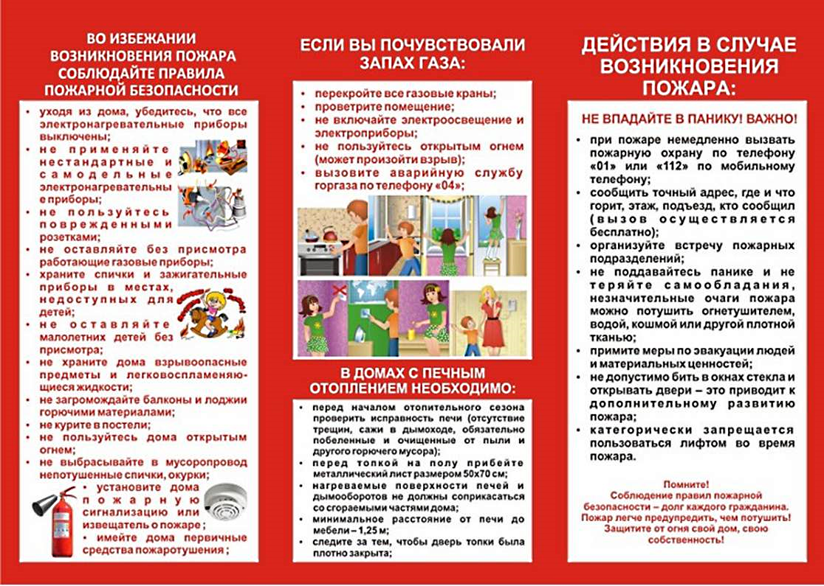

 

Газета «ЛЕСНАЯ РЕСПУБЛИКА»

Печатное средство массовой информации органов местного самоуправления МО Пчевжинское сельское поселение Киришского муниципального района УЧРЕДИТЕЛЬ: Совет депутатов МО Пчевжинское сельское поселение. ИЗДАТЕЛЬ: Администрация МО Пчевжинское сельское поселение п. Пчевжа, ул. Октябрьская, 17; тел./ф.: 75-201 РЕДАКЦИЯ: Пчевжинский сельский Дом культуры,

п. Пчевжа, ул. Клубная, 6; e-mail: [klub.klubikov@mail.ru](mailto:klub.klubikov@mail.ru)

Телефон (факс): (81368) 75-389

Отпечатано в Пчевжинском сельском Доме культуры

Подписано в печать 26.02.2019г. в 20.00

(по графику в 20.00)

Редакционный совет: главный редактор – М.Л.Кузнецова; Ю.С. Нестеренко, Х.Х. Поподько Официальный сайт поселения: ПЧЁВЖА.РФ Тираж: 22 экземпляра